Caderno de Evidências Visuais
App Gestão da Reitoria e Painel de Contratações da Reitoria
Capturas realizadas em 05/06/2026 para documentar as principais funções operacionais e gerenciais dos projetos.
Observação: as telas podem conter dados operacionais reais; recomenda-se tarjar informações sensíveis antes de anexação externa.

1. App Gestão - Login
Tela de acesso da equipe, com autenticação por matrícula e senha.
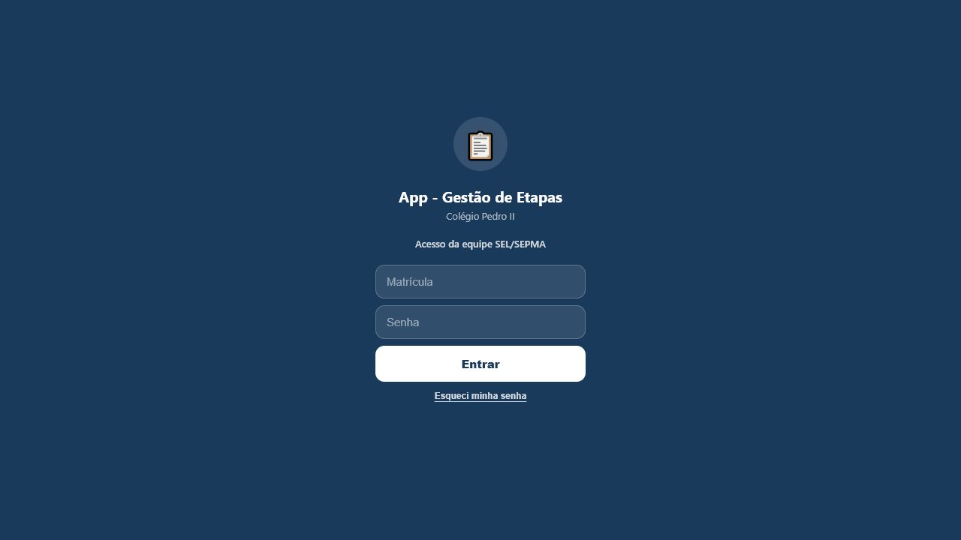

2. App Gestão - Aba Etapas
Visão diária dos processos, responsáveis, percentual de andamento e alertas de prazo.
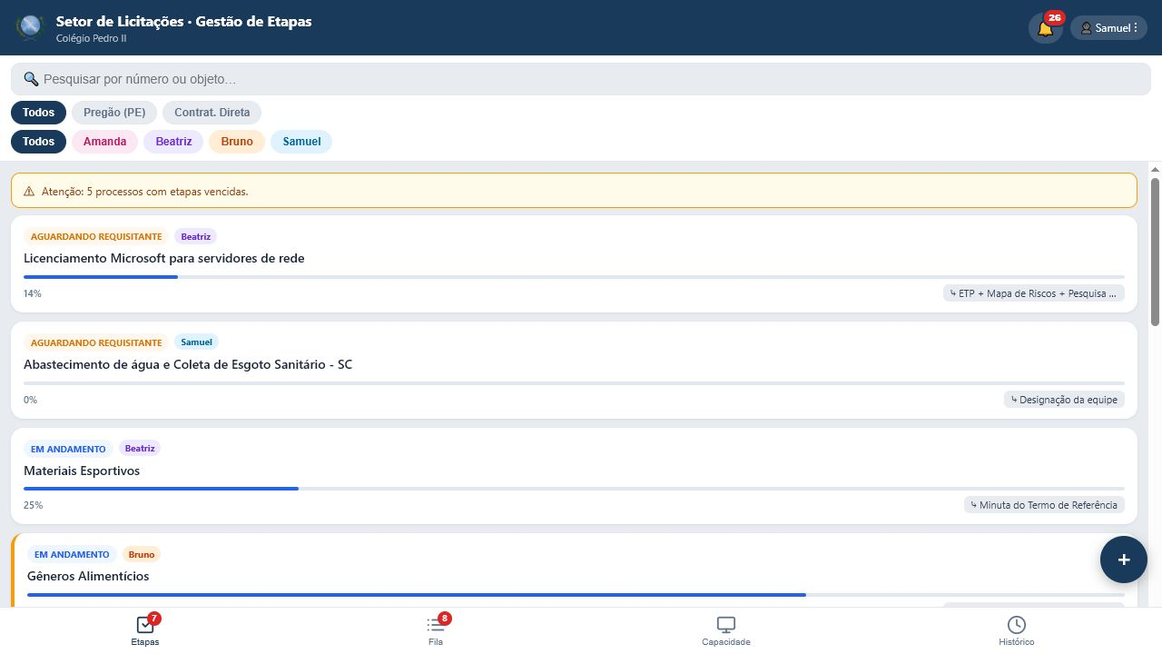

3. App Gestão - Central de Notificações
Painel de vencidos e prazos próximos agrupados por processo, com acesso direto ao detalhe.
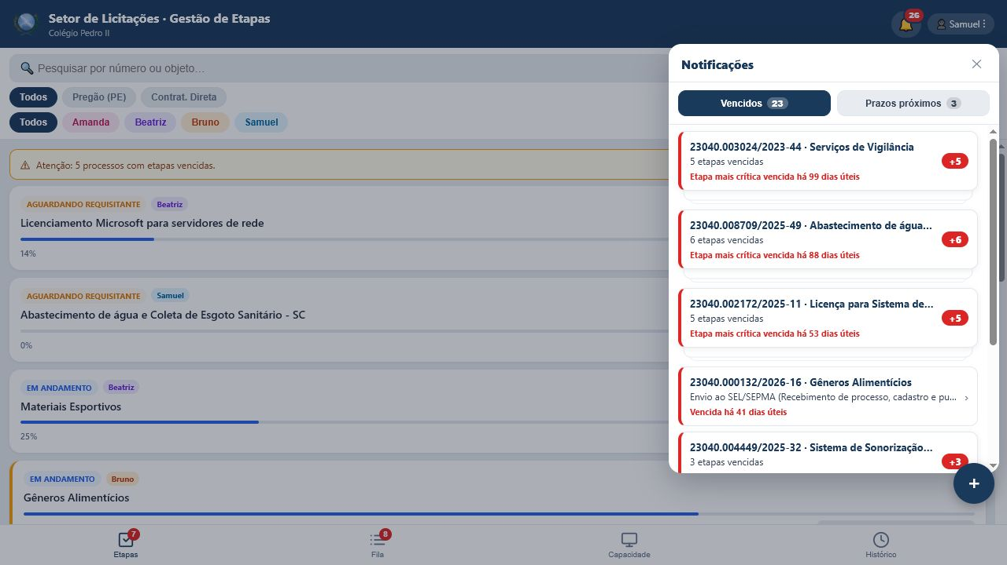

4. App Gestão - Notificações por e-mail
Rotina automática do backend: prazos próximos e vencidos são enviados por e-mail, agrupados por processo e direcionados por responsabilidade. Quando a pendência está com o setor requisitante, o aviso vai ao e-mail cadastrado do requisitante; quando depende da equipe, vai aos servidores responsáveis e/ou chefia, conforme perfil e regra de prazo.

5. App Gestão - Aba Fila
Organização de processos sem D0, a iniciar ou devolvidos para fila, com priorização pela chefia.
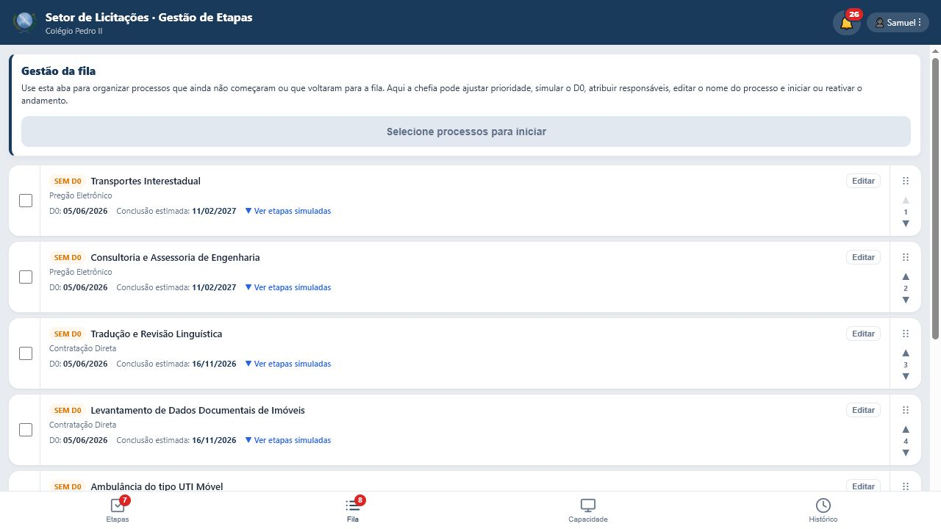

6. App Gestão - Simulação de etapas na Fila
Prévia de cronograma com D0 simulado, datas úteis e conclusão estimada.
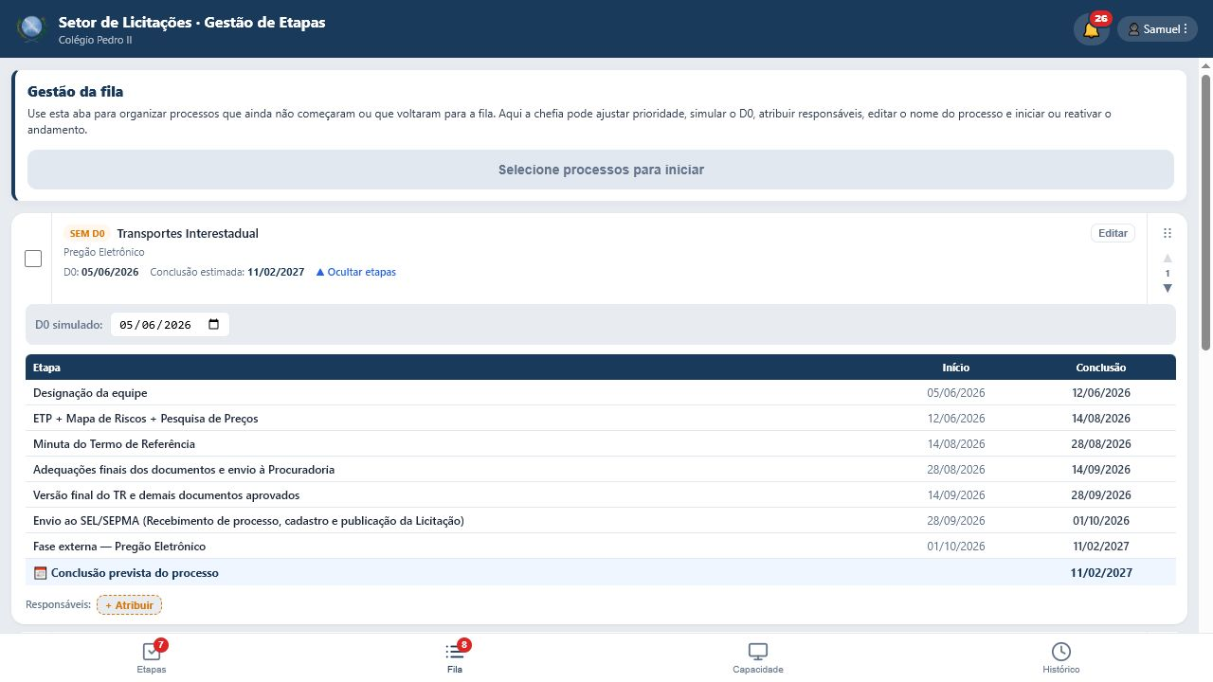

7. App Gestão - Aba Capacidade
Controle de carga por servidor, pontuação dos processos e situação de sobrecarga/disponibilidade.
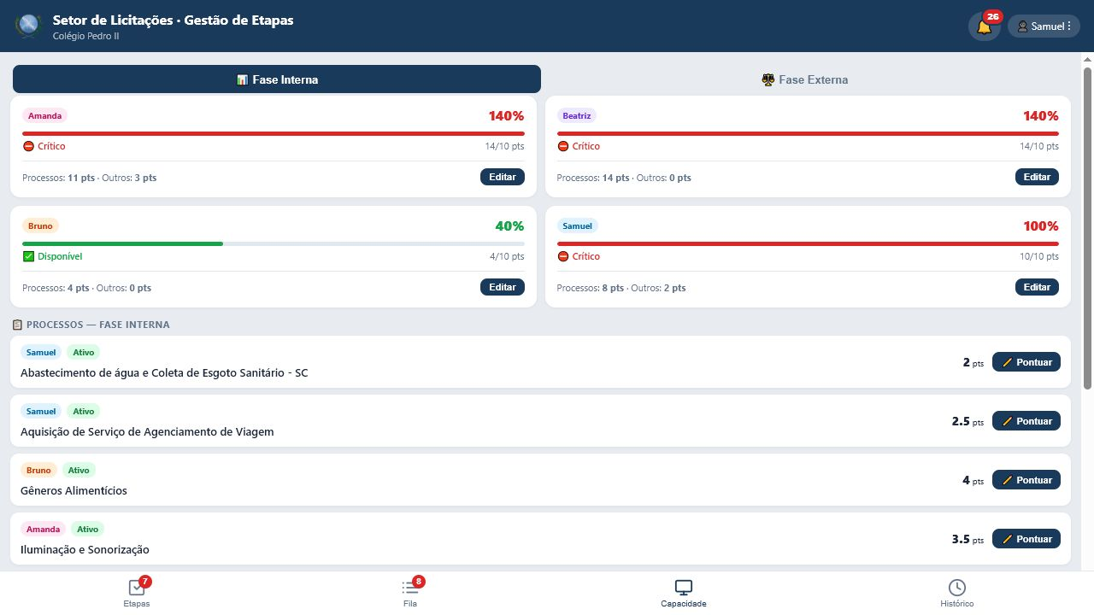

8. App Gestão - Aba Histórico
Rastreabilidade de conclusões, regressões, responsáveis, datas e motivos registrados.
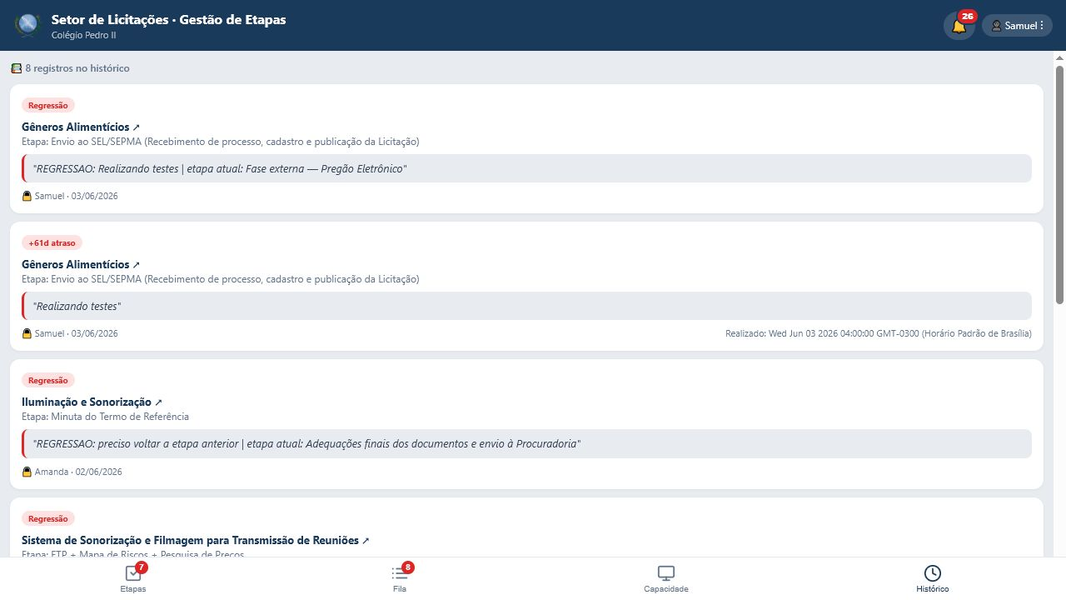

9. App Gestão - Detalhe do processo
Acompanhamento completo das etapas, status, responsável, prazos, link SUAP e ações disponíveis.
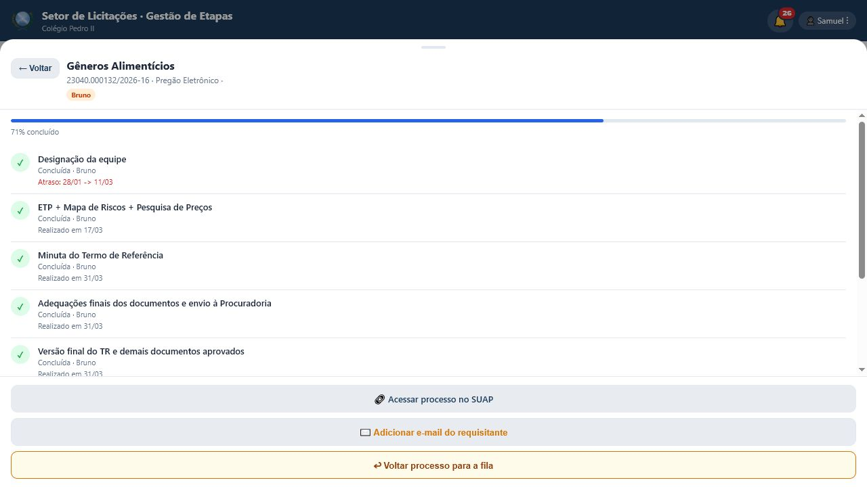

10. App Gestão - Instalação e avisos no aparelho
Menu do usuário com a ação de instalar/ativar avisos do app no dispositivo.
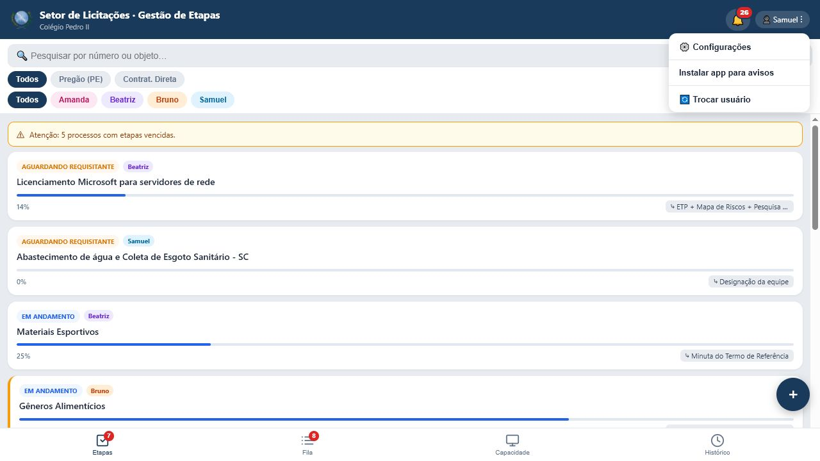

11. Painel de Contratações - Visão geral
Painel público somente leitura com KPIs, filtros, capacidade e Gantt institucional.
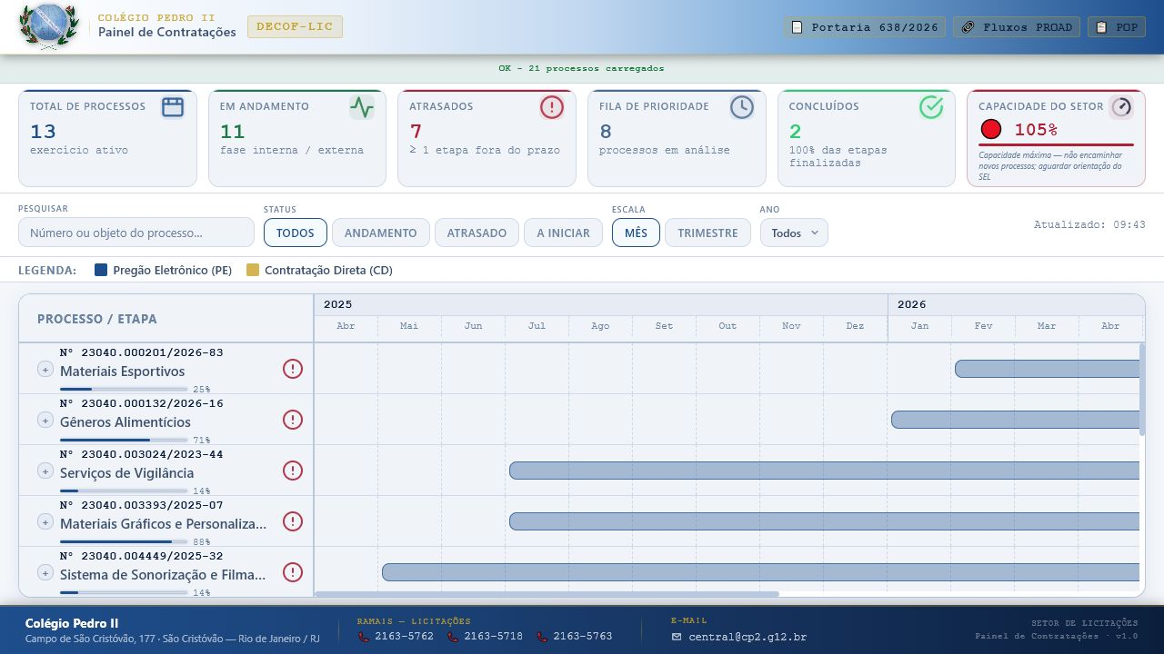

12. Painel de Contratações - Processo expandido
Detalhamento público das etapas no cronograma, mantendo a separação entre consulta e edição.
